- В треугольнике угол равен 90°, 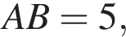 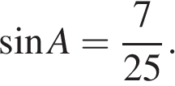 Найдите
- В треугольнике ABC угол C равен 90°, 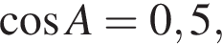 АВ = 8. Найдите АС.
- В треугольнике ABC угол C равен 90°, АС = 4, 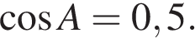 Найдите АВ.
- В треугольнике ABC угол C равен 90°, 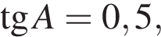 ВС = 4. Найдите АС.
- В треугольнике ABC угол C равен 90°, AB = 8, BC = 4. Найдите
- В треугольнике ABC угол C равен 90°, высота CH равна 4, BC = 8. Найдите

